

**Universum International Collage**

**Library Management System**

**Inxhineri Softuerike**

Eriona Mulaj

Prishtinë 2023

**Përmbajtja**

1. Fushëveprimi i projektit (Project Scope) 3

2. Analiza teknike dhe teknologjike 5

2.1. Hulumtimi për projektet e ngjashme 5

2.1.1. Hardware analiza 6

2.1.2. Software analiza 6

2.2. Fizibiliteti teknik 7

2.2.1. Rreziku 7

2.2.2. Madhësia e projektit 7

2.3. Fizibiliteti operacional 8

2.3.1. Target grupi 8

2.3.2. Menaxhimi i projektit 8

2.3.3. Zgjerueshmeria 8

2.3.4. Trajnimet 9

2.4. Fizibiliteti ekonomik (Opsionale) 9

2.4.1. Kostot e implementimit të sistemit 9

2.4.2. Kostot operacionale 9

2.4.3. Analiza e rrjedhës së parasë 9

3. Metodologjia e zhvillimit të softuerit 9

4. Definimi i Kërkesave (Product backlog) 10

4.1. Analiza 3C për User Stories 13

4.2. Klasifikimi i kërkesave 16

4.2.1. Kërkesat funksionale 17

4.2.2. Kërkesat jo-funksionale 18

4.2.3. Use Cases Përshkrimet 19

4.2.4. Skenarët 23

5. Dizajni 25

5.5. Diagramet e aktivitetit (Acitivity Diagram) 33

6.Testimi(opsionale)..............................................................................................................................35

7.Referencat........................................................................................................................................35

# Fushëveprimi i projektit (Project Scope)

Në menaxhimin e bibliotekave mbahen dhe manipulohen të dhënat e anëtarëve,hyrja e librave të ri, të dhënat e tyre, regjistrimi i anëtarëve, kërkimi i anëtarëve, kërkimi i librit, regjistri i marrjes dhe kthimit të librit,autorit dhe shtëpisë botuese të tij,etj. Në përgjithësi të gjitha këto punë kryhen dhe menaxhohen manualisht, duke çuar kështu në shanset e gabimeve njerëzore që mund të krijojnë disa probleme. Kështu, kërkohet një sistem i sigurt dhe i besueshëm për ta trajtuar atë.

Në sistemin e menaxhimit të bibliotekave, siç përshkruhet më sipër, mund të çojë në një sistem informacioni pa gabime, të sigurt, të besueshëm dhe të shpejtë. Ai mund të ndihmojë personelin që të përqendrohet në aktivitetet e tyre të tjera në vend që të përqendrohet në mbajtjen e të dhënave. Kështu do të ndihmojë personelin në shfrytëzimin më të mirë të burimeve.

Biblioteka mund të mbajë të dhëna të kompjuterizuara pa regjistrime të tepërta. Kjo do të thotë që njeriu nuk duhet të shpërqendrohet nga informacioni që nuk është i rëndësishëm, ndërkohë që mund të arrijë informacionin që është i rëndësishëm shumë më shpejt.

**Objektivi i sistemit të menaxhimit të bibliotekave të projektit**

Ky projekt merret me kriteret e informacionit të sistemit të menaxhimit të bibliotekave.Në thelb projekti përshkruan mënyrën e menaxhimit të regjistrimeve të librave, kërkimit të librit.

Objektivat kryesore pas zhvillimit të këtij projekti janë si më poshtë:

* Kursimi i kohës.
* Kursimi i shpenizimeve.
* Kursimi i fuqisë punëtore.
* Për të shfrytëzuar informacionin e librit.
* Për të ruajtur dhe marrë artikujt e librave.
* Të menaxhojë të dhënat e anëtarëve qofshin ata studentë apo mësimdhënës.
* Për të gjeneruar kategoritë e librave.
* Për të dhënë detajet e autorëve të librit.
* Për të dhënë detajet e publikuesve të librit.
* Për të dhënë detajet e marrjes dhe kthyerjes së librave.
* Për të dhënë feedback në lidhje me librin.

Kështu, ka një sërë objektivash pas zhvillimit të "SISTEMIT TË MENAXHIMIT TË BIBLIOTEKAVE" dhe ai redukton shumë punën manuale të departamentit.

**Qëllimi,fushëveprimi dhe zbatimi i Sistemit të Menaxhimit të Bibliotekave**

* Qëllimi:

Qëllimi është automatizimi i sistemit ekzistues manual me ndihmën e pajisjeve kompjuterike dhe softuerit kompjuterik, duke përmbushur kërkesat e tyre, në mënyrë që të dhënat/informacionet e tyre të vlefshme të ruhen për një periudhë më të gjatë me akses dhe manipulim të lehtë të librit. Rekordet e kërkuara të jenë lehtësisht të disponueshme dhe të lehta për t'u punuar.

* Fushëveprimi

Fushëveprimi i këtij projekti është si më poshtë:

* Për të ndihmuar stafin në reduktimin e kohës së shpenzuar në zonat e tyre përkatëse të punës.
* Të shfrytëzojnë burimet në mënyrë efikase duke rritur produktivitetin e tyre nëpërmjet automatizimit.
* Sistemi gjeneron lloje informacioni që mund të përdoren për qëllime të ndryshme në kohë të ndryshme.
* Zbatueshmëria

Zbatueshmëria e projektit është:

* Për të ruajtur informacionin e librave.
* Për të aksesuar informacionin e një anëtari të caktuar.
* Për të marrë informacionin e librave të emetimit dhe kthimit.

# Analiza teknike dhe teknologjike

Analiza teknologjike ose hetimi teknik është procesi i analizimit të kërkesave të sistemit dhe platformave, zgjidhjeve, integrimeve dhe shërbimeve të disponueshme për të zgjedhur një grup teknologjik optimal për projektin.

Qëllimi i analizës së teknologjisë, ndër të tjera, është të karakterizojë dhe ekzaminojë teknologjitë e përdorura, të hartojë potencialin e tyre dhe të përcaktojë drejtimin e tyre të zhvillimit.

## Hulumtimi për projektet e ngjashme

Ka shumë projekte të ngjashme me bibliotekën që mund të përfshijnë zhvillimin e sistemeve të menaxhimit të librave, aplikacioneve mobile për lexuesit e librave, platforma të shpërndarjes së librave elektronikë, dhe më shumë. Këtu janë disa projekte të njohura të ngjashme me bibliotekën:

Koha Library System: Koha është një sistem i hapur dhe i lirë për menaxhimin e bibliotekave. Përfshin funksionalitete për huazim, kthim, katalogim të librave, gjenerim të raporteve, dhe më shumë.

OpenBiblio: OpenBiblio është një projekt i hapur dhe i lirë për menaxhimin e bibliotekave. Lejon bibliotekarët të katalogojnë librat, të huazojnë dhe të kthejnë librat, të ndjekin ankandet e librave, dhe shumë të tjera.

LibraryThing: LibraryThing është një platformë e cila lejon lexuesit të organizojnë dhe ndajnë listat e librave të tyre të preferuar. Lejon përdoruesit të katalogojnë, të shkruajnë vlerësime dhe komente për librat, dhe të lidhen me komunitetin e lexuesve.

OverDrive: OverDrive është një platformë që ofron shërbime e-librash për bibliotekat. Lexuesit mund të huazojnë libra elektronikë dhe audiolibrat duke përdorur kartën e tyre të bibliotekës, dhe të lexojnë në pajisjet e tyre të preferuara.

Libib: Libib është një aplikacion i dizajnuar për organizimin personal të librave. Përdoruesit mund të skanojnë ISBN-të e librave, të katalogojnë koleksionin e tyre të librave, të krijojnë listat e dëshiruara, dhe të ndajnë informacionin me të tjerët.

Këto janë vetëm disa projekte të ngjashme me bibliotekën. Ekzistojnë shumë platforma dhe aplikacione të tjera që ofrojnë shërbime dhe zgjidhje për ndryshme aspekte të menaxhimit të librave dhe leximit elektronik.

### Hardware analiza

Analizimi i harduerit është përgjegjës për projektimin, zhvillimin dhe zbatimin e paisjeve për krijimin e një projekti, duke përfshirë çdo paisje harduerike të përdorur për realizim të projektit.Projekti është realizuar në laptop përmes komponentëve harduerike disa prej të cilëve janë:ekrani,tastiera,CPU,RAM,ROM,HDD,Motherboard,etj.

|  |  |
| --- | --- |
| Procesori | Intel CORE i5 |
| Memoria | 200MB |
| Harddisku | 2GB hapësirë edhe për të ardhmen,ruajtjen e të dhënave në databazë. |

### Software analiza

Analiza e softuerit është në thelb një analizë e kërkesave që synon të përcaktojë detyrat që nevojiten për të marrë një softuer plotësisht funksional. Kjo analizë i nënshtrohet kërkesave të ndryshme të palëve të interesuara, dokumentimit dhe vërtetimit të kërkesave të softuerit dhe sistemit.

|  |  |
| --- | --- |
| Sistemi Operativ | Windows 10 përdoret si sistem operativ pasi është i qëndrueshëm dhe mbështet më shumë veçori dhe është më miqësore për përdoruesit. |
| Baza e të dhënave –SQL Server | Përdoret si bazë e të dhënave pasi është e lehtë për tu mirëmbajtur dhe regjistron query të cilat janë në gjuhën angleze të cilat janë të lehta dhe të kuptueshme për t'u shkruar. |
| Mjetet e zhvillimit, gjuha e programimit | Për realimin e këtij projekti është përdorur gjuha programuese C# MVC ndërsa pamja e jashtme është realizuar me anë të framework-ut ASP.NET. |

Ndërsa arkitektura e përdorur është ajo monolit e cila është një model tradicional i një programi softuerik, i cili është ndërtuar si një njësi e unifikuar që është e pavarur nga aplikacionet e tjera.

## Fizibiliteti teknik

Shërbimi i këtij projekti të bëhet përmes web browser-it,ku klienti mundet vetëm t’i shikojë librat dhe të dhënat për librat,poashtu të dhënat e tyre ndërsa administaratori të ketë qasje në shtimin e librave,të anëtarëve poashtu dhënien hua të tyre.

### Rreziku

Rreziqet e mundeshme të këtij projekti kanë qenë koha e dorëzimit të projektit në afatin e caktuar,moskoordinimi i anëtarëve të grupit,mugesa e njohurive për realizimin e kërkesave të projektit, mungesa e kohës për përkushtim ndaj projektit,distanca e anëtarëve të grupit dhe mos përshtatja e kohës së lirë.

### Madhësia e projektit

Madhësia e këtij projekti mund të konsiderohet e vogël pasi që është një projek i thjeshtë shkollor.

## Fizibiliteti operacional

Fizibiliteti operacional është matja se sa mirë një sistem i propozuar i zgjidh problemet dhe përfiton nga mundësitë e identifikuara gjatë përcaktimit të fushëveprimit dhe si i plotëson kërkesat e identifikuara në fazën e analizës së kërkesave të zhvillimit të sistemit.

Kërkesat e dhëna për realizimin e projektit janë të plotësuara sipas mënyrës së kërkuar nga profesori i lëndes përkatëse.

## Target grupi

Grupi i synuar i drejtpërdrejtë përfshin individët që dëshironi të synoni në mënyrë të pandërmjetësuar me aktivitetet e projektit tuaj dhe mes të cilëve dëshironi të arrini një efekt.

Mund të themi se kemi dy gurpe target të cilat janë:

Grupi i parë, ai i realizimit të projektit, dhe

Grupi i dytë,ai i cili e shfrytëzon projektin.

## Menaxhimi i projektit

Menaxhimi i projektit përfshin planifikimin dhe organizimin e burimeve të një projekti për të çuar një ngjarje ose detyrë specifike drejt përfundimit. Mund të përfshijë një projekt ose një aktivitet të vazhdueshëm, dhe burimet e menaxhuara përfshijnë personelin, financat, teknologjinë dhe pronësinë intelektuale.

Menaxhimi i projektit bëhet nga krijuesit e atij aplikacioni deri në përfundim të tij, pastaj pas dorëzimit të aplikacionit, për menaxhimin e projektit përkujdeset administratori ose një person tjetër adekuat i cili duhet të jetë i mbajtur financiarisht poashtu duhet t’i ketë teknologjitë e nevojshme për menaxhim të tij dhe të ketë qasjen e duhur nga pronari.

## Zgjerueshmeria

Ky projekt mund të zgjerohet dhe të përsosshmërohet në të ardhmen duke shtuar veprime dhe mundësi të cilat janë në ndihmë dhe lehtësim të klientit,poashtu të jetë më fitimprurës për pronarin.

## Trajnimet

Trajnimet e ndjekuara për realizimin e këtij projekti janë ato të mbajtuara në kolegj poashtu trajnime ndihmë online nga kurse dhe tutoriale të ndryshme të ofruara nga platforma si youtube,google etj.

## Fizibiliteti ekonomik (Opsionale)

Për realizimin e këtij projekti nuk kemi shfrytëzuar dhe nuk kemi pranuar të ardhura ekonomike.

## Kostot e implementimit të sistemit

## Kostot operacionale

## Analiza e rrjedhës së parasë

* Return-on-Investment (ROI) Analysis (*Llogaritjen kthimit mbi Investim*)
* Brake-Even Analysis (*Llogaritjen e pikës se thyerjës/takimit perfitimit me Koston (BEP*))
* Net Present Value (NPV) (*Llogariteni Vlerës Aktuale Neto (NPV))*

# Metodologjia e zhvillimit të softuerit

Metodologjia: Ne kemi përdorur metodologjinë Agile për zhvillimin e softuerit tonë. Agile është një qasje iterative dhe bashkëpunuese që lejon fleksibilitet, adaptueshmëri dhe përmirësim të vazhdueshëm gjatë procesit të zhvillimit. Ajo promovon bashkëpunimin e ngushtë mes ekipit të ndryshëm funksional dhe palëve të interesuara për të siguruar ofrimin e një softueri cilësor të lartë.

Procesi i Zhvillimit: Mbledhja e Kërkesave: Hapi i parë në procesin tonë të zhvillimit ishte të mbledhëm kërkesat nga palët e interesuara, duke përfshirë përdoruesit, pronarët e produktit dhe analistët e biznesit. Ne kryem intervista, punëtori dhe sondazhe për të identifikuar dhe për të vlerësuar funksionalitetet dhe karakteristikat e dëshiruara në softuer.

Përcaktimi i Detyrave: Bazuar në kërkesat e mbledhura, ne ndanë projektin në detyra më të vogla dhe të menaxhueshme. Secila detyrë përfaqësoi një funksionalitet ose karakteristikë të veçantë që duhej të implementohej. Ne i caktuam detyrat për anëtarët e ekipit, duke marrë parasysh aftësitë dhe ekspertizën e tyre.

Implementimi i Funksionaliteteve: Duke përdorur një qasje iterative, ne filluam të implementonim funksionalitetet e identifikuara në cikle të shkurtër të zhvillimit të quajtur "sprints". Ekipi ynë i zhvillimit bashkëpunoi ngushtë, duke përdorur mjete si sistemet e kontrollit të versioneve dhe sistemet e gjurmimit të çështjeve për të menaxhuar kodin dhe për të ndjekur përparimin.

Rishikimi: Gjatë gjithë procesit të zhvillimit, ne kryem rishikime dhe demonstrime të rregullta të funksionaliteteve të implementuara. Kjo lejoi palët e interesuara të japin vlerësim dhe të sigurohen se softueri po përputhej me pritshmëritë e tyre. Vlerësimet u përfshinë në iteracionet e mëtejshme të zhvillimit.

Testimi: Testimi ishte një pjesë integrale e procesit tonë të zhvillimit.Testimi u krye vetem nga valdimet.

# Definimi i Kërkesave (Product backlog)

|  |  |  |  |  |  |  |  |  |  |  |
| --- | --- | --- | --- | --- | --- | --- | --- | --- | --- | --- |
| **Product backlog** | | | | | | | | | | |
| **Features** | | | | | | | | | | |
| Check-in dhe check-out automatik i librave – Prioritet i lartë. Kjo veçori mund të ndihmojë në thjeshtimin e operacioneve të bibliotekës dhe të zvogëlojë ngarkesën e punës së anëtarëve të stafit të bibliotekës. | | Informacioni i disponueshmërisë në kohë reale për libra dhe materiale të tjera – Prioritet i lartë. Ky funksion mund të përmirësojë përvojën e përdoruesit duke ofruar informacion të saktë dhe të përditësuar në lidhje me disponueshmërinë e materialeve. | | Rezervimet, rinovimet dhe mbajtjet në internet – Prioritet i lartë. Kjo veçori mund t'u sigurojë përdoruesve akses më të përshtatshëm në burimet e bibliotekës dhe të zvogëlojë nevojën për vizita personale në bibliotekë. | | | Integrimi me faqen e internetit të bibliotekës dhe aplikacionin celular - Prioritet i lartë. Kjo veçori mund të ofrojë një përvojë të pandërprerë të përdoruesit duke i lejuar përdoruesit të aksesojnë burimet e bibliotekës nga pajisjet e tyre të preferuara. | | Raportimi i detajuar dhe analitika – Prioritet mesatar. Ky funksion mund të ndihmojë anëtarët e stafit të bibliotekës të menaxhojnë më mirë koleksionin e bibliotekës dhe të ndajnë burimet në mënyrë më efektive. | Profilet e personalizueshme të përdoruesve - Prioritet i ulët. Ndërsa kjo veçori mund të sigurojë një përvojë më të personalizuar të përdoruesit, mund të mos jetë thelbësore për suksesin e produktit. |
| **Priority** | | | | | | | | | | |
| High | | High | | High | | | High | | High | High |
| Si anëtar i stafit të bibliotekës, dua të jem në gjendje të skanoj barkodin e një libri për ta kontrolluar ose nxjerrë atë, në mënyrë që të kursej kohë dhe të reduktoj gabimet. | Si përdorues i bibliotekës, dua të jem në gjendje të kontrolloj një libër duke përdorur një kioskë vetë-shërbimi, në mënyrë që të kursej kohë dhe të shmang të pres në radhë. | Si përdorues i bibliotekës, dua të jem në gjendje të shoh disponueshmërinë e një libri ose materiali tjetër në kohë reale, në mënyrë që të mund të planifikoj vizitën time në bibliotekë në mënyrë më efikase. | Si punonjës i bibliotekës, dua të jem në gjendje të përditësoj disponueshmërinë e një libri ose materiali tjetër në kohë reale, në mënyrë që përdoruesit të kenë informacion të saktë për disponueshmërinë e tij. | Si përdorues i bibliotekës, dua të jem në gjendje të rezervoj një libër në internet, në mënyrë që të sigurohem që të jetë i disponueshëm kur të vizitoj bibliotekën. | Si përdorues i bibliotekës, dua të jem në gjendje të rinovoj një libër online, në mënyrë që të shmang tarifat e vonuara dhe ta mbaj librin për më gjatë. | Si përdorues i bibliotekës, dua të jem në gjendje të mbaj një libër që është kontrolluar aktualisht, në mënyrë që të njoftohem kur të jetë i disponueshëm. | Si përdorues i bibliotekës, dua të jem në gjendje të qasem në informacionin e llogarisë sime (p.sh. artikujt e mbarimit, datat e mbarimit) në faqen e internetit të bibliotekës ose aplikacionin celular, në mënyrë që të mund ta menaxhoj më lehtë llogarinë time të bibliotekës. | Si përdorues i bibliotekës, dua të jem në gjendje të kërkoj dhe të rezervoj libra duke përdorur faqen e internetit të bibliotekës ose aplikacionin celular, në mënyrë që ta bëj këtë nga komoditeti i shtëpisë sime. | Si anëtar i stafit të bibliotekës, dua të jem në gjendje të gjeneroj raporte mbi koleksionin e bibliotekës (p.sh., librat më të njohur, artikujt e kontrolluar nga departamenti), në mënyrë që të mund të marr vendime të informuara për shpërndarjen e burimeve dhe menaxhimin e koleksionit. | Si përdorues i bibliotekës, dua të jem në gjendje të personalizoj llogarinë time të bibliotekës (p.sh., metodat e preferuara të njoftimit), në mënyrë që të kem një përvojë më të personalizuar. |

## Analiza 3C për User Stories

User Story: Si një përdorues i regjistruar, dua të kem mundësinë të rivendos fjalëkalimin tim, për të mundur të riaksesoj llogarinë time nëse e harroj.

User story:Si Admin une mund ti shoh te gjitha, mund ti shoh userat, gjithashtu mund te dergoj gmail.

User story:Si student une nuk mund ti shoh te gjitha, nuk mund ti shoh userat si dhe nuk mund ta shoh gmail.

User story:Si profesor une mund ti shoh te gjitha, perveq users.

## Klasifikimi i kërkesave

Kërkesat për realizimin e projektit janë të klasifikuara në kërkesa funksionale dhe jo-funksionale, dhe janë të paraqitura më poshtë:

### Kërkesat funksionale

1. Vetëm administratori autentik duhet të ketë akses në sistem.
2. Vetëm administratori duhet të jetë në gjendje të sigurojë informacionin në lidhje me bibliotekën.
3. Administratori duhet të jetë në gjendje të: Jepni informacion në lidhje me librat.
4. Kërkoni libra nga baza e të dhënave.
5. Shtoni libër të ri në bazën e të dhënave.
6. Futni të dhënat e librit të lëshuar në bazën e të dhënave.
7. Informacioni i librave të kthyer.
8. Identifikimi i njëjtë për mes ID për 2 ose më shumë libra nuk lejohet.
9. Administratori duhet të kontrollojë nëse libri është i disponueshëm apo jo përpara lëshimit.
10. Administratori duhet të shënojë datën e lëshimit dhe kthimit në bazën e të dhënave.
11. Lejo administratorin të shtojë dhe të heqë anëtarë të rinj.
12. Lejo përdoruesin të kërkojë libra bazuar në titull, shtëpi botimi, autor, etj.,
13. Administratori mund të shtojë dhe menaxhojë librat.
14. Sistemi duhet të njoftojë përdoruesin dhe bibliotekarin për librat e vonuar.
15. Sistemi llogarit gjobën për librat e vonuar në kthimin e tyre.
16. ID-ja e përdoruesit jepet kur ata regjistrohen
17. Sistemi duhet të lejojë hyrjen në sistem vetëm përdoruesit me ID dhe fjalëkalim të vlefshëm
18. Sistemi kryen procesin e autorizimit i cili vendos se në cilin nivel përdoruesi mund të hyjë.
19. Përdoruesi duhet të jetë në gjendje të dalë pasi të ketë mbaruar përdorimin e sistemit.
20. Sistemi duhet të jetë në gjendje të fshijë informacionin nëse informacioni është i gabuar
21. Sistemi duhet të jetë në gjendje të filtrojë librin bazuar në kategori

### Kërkesat jo-funksionale

1. Performanca: Serveri do të ishte në gjendje të kryente detyrat e dëshiruara në njësi të arsyeshme kohe.
2. Besueshmëria: Serveri do të kryente detyrat e dëshiruara siç pritej. Sistemi e kryen punën e tij me më shumë saktësi si regjistrimi i përdoruesit në sistem, vlefshmëria dhe autorizimi i përdoruesit, kërkimi i librit dhe funksionimi i lëshimit, statusi i kthimit dhe përditësimi i bazës së të dhënave duke sinkronizuar midis bazës së të dhënave dhe aplikacionit.
3. Siguria: Sistemi ofron akses vetëm për përdoruesit e ligjshëm. Ai do të jetë i sigurt në rrjet dhe vetëm personat e autorizuar mund ta përdorin atë.
4. Shkallëzueshmëria: Sistemi i krijuar do të jetë i shkallëzueshëm për të mbështetur një numër të madh përdoruesish.
5. Përdorshmëria është kërkesa kryesore jofunksionale për një sistem të menaxhimit të bibliotekës. UI është mjaft e thjeshtë që të gjithë të kuptojnë dhe të marrin informacionin përkatës pa ndonjë trajnim të veçantë.
6. Lehtësinë e përdorimit: Sistemi i bibliotekës është i përshtatshëm për përdoruesit dhe do të siguronte Ndërfaqen Grafike të Përdoruesit (GUI).
7. Aksesueshmëria: Sistemi do të jetë aplikacioni desktop i bazuar në GUI i instaluar në nyjen rrënjë kompjuterike (server) që ekzekuton aplikacionin.
8. Mirëmbajtja: Sistemi është lehtësisht i mirëmbajtur dhe shtimi i veçorive të reja dhe ndryshimet në softuer duhet të jenë sa më të thjeshta të jetë e mundur. Përveç kësaj, softueri duhet të jetë gjithashtu i lëvizshëm.
9. Efiçenca: Kur do të zbatohet një sistem i menaxhimit të bibliotekës, bibliotekari dhe përdoruesi do hyni lehtësisht në bibliotekë pasi kërkimi dhe transaksioni i librit do të jetë shumë më i shpejtë.
10. Disponueshmëria: Sistemi duhet të jetë i disponueshëm për kohëzgjatjen kur biblioteka funksionon dhe duhet të rikuperohet brenda një ore ose më pak nëse dështon. Sistemi duhet t'u përgjigjet kërkesave brenda dy sekondave ose më pak.
11. Saktësia: Saktësia është një tjetër kërkesë e rëndësishme jofunksionale për sistemin e menaxhimit të bibliotekës. Të dhënat e ruajtura për librat dhe datat e marrjes dhe kthimit të librave duhet të jenë të sakta, të qëndrueshme dhe të besueshme.

### 

### Use Cases Përshkrimet

**Use cases:**

Secili anëtarë i grupit duhet të realizoj minimumi 3 use cases përshkrime me të gjitha elementet. (duke mos përfshirë Use Case si login, edit, read ose update.)

I gjithë grupi duhet të realizoj minimumi një diagram që përfshinë një komponent/modul/package të projektit. Diagrami duhet të përmbaj minimum 5 use cases, minimum 2 aktorë të ndryshëm duke përfshirë edhe rastet includ dhe extend.

|  |  |
| --- | --- |
| **Use Case Elementi** | Përshkrimi |
| **Numri i use case** | UC1 |
| **Aplikacioni** | Biblioteka |
| **Emri i use case** | Menaxhimi i përdoruesit |
| **Përshkrimi** | Dua ta menaxhojme llogarine tone |
| **Aktori kryesor** | Administratori |
| **Parakushtet** | Duhet t’i japim te dhenat tona te sakta |
| **Trigger** | Japim te dhena gabim |
| **Skenari bazik** | Kemi menaxhuar me sukses llogarine tone dhe ne te jane te dhenat e duhura |
| **Skenaret e vecanta** | Bejme gabme te cilat na prishin pune ne te ardhmen. |

|  |  |
| --- | --- |
| **Use Case Elementi** | Përshkrimi |
| **Numri i use case** | UC2 |
| **Aplikacioni** | Biblioteka |
| **Emri i use case** | Huazimi i librave |
| **Përshkrimi** | Duam ta huazojme nje liber oer nje kohe te caktuar |
| **Aktori kryesor** | Administatori dhe klienti |
| **Parakushtet** | Duhet te jemi anetare te bibliotekes |
| **Trigger** | Nuk e kemi kartlen e antetarsimit me vete ose te dhenat i kemi gabim |
| **Skenari bazik** | Huazojme librin e kerkuar e lexojme dhe pastaj e kthjme |
| **Skenaret e vecanta** | Libri i kerkuar nga ana jone nuk gjindet ne ate biblioteke |

|  |  |
| --- | --- |
| **Use Case Elementi** | Përshkrimi |
| **Numri i use case** | UC3 |
| **Aplikacioni** | Biblioteka |
| **Emri i use case** | Kthimi i librave |
| **Përshkrimi** | Deshirojme ta kthejme librin e marrur |
| **Aktori kryesor** | Anetaret e bibliotekes dhe klienti |
| **Parakushtet** | Kthimi i librit ne kohen e caktuar dhe i pa demetuar |
| **Trigger** | Moskthimi i librit ne kohe te caktuar ose ne gjendje te rregullt |
| **Skenari bazik** | Klienti e kthen librin dhe regjistron te dhenat se kur e ka kthyer ate |
| **Skenaret e vecanta** | Klienti nuk kthen librin ne kohen e caktuar |

|  |  |
| --- | --- |
| **Use Case Elementi** | Përshkrimi |
| **Numri i use case** | UC4 |
| **Aplikacioni** | Biblioteka |
| **Emri i use case** | Kerkimi i librit |
| **Përshkrimi** | Kerkojme nje liber te caktuar ne biblioteke |
| **Aktori kryesor** | Klienti dhe anetaret e bibliotekes |
| **Parakushtet** | Njohurit bazike per ate liber: titulli dhe autori,botuesi dhe kategoria |
| **Trigger** | Mungesa e atij libri ne biblioteke |
| **Skenari bazik** | Librin e kerkojme me ndihmen e perosnelit dhe ata na e gjejne dhe dhurojne librin e kerkuar |
| **Skenaret e vecanta** | Librin qe e kerkojme nuk mund ta gjejme |

|  |  |
| --- | --- |
| **Use Case Elementi** | Përshkrimi |
| **Numri i use case** | UC5 |
| **Aplikacioni** | Biblioteka |
| **Emri i use case** | Menaxhimi i kopjeve te librave |
| **Përshkrimi** | Deshirojme ta marrim librin e njejte per veten dhe per shoqen |
| **Aktori kryesor** | Klienti dhe administratori |
| **Parakushtet** | Njohurit bazike per ate liber: titulli dhe autori,botuesi dhe kategoria |
| **Trigger** | Libri ka vetem nje kopje te mbetur |
| **Skenari bazik** | Librat e kerkojme me ndihmen e perosnelit dhe ata na e gjejne dhe dhurojne librat e kerkuar |
| **Skenaret e vecanta** | Librat qe i kerkojme nuk mund t’i gjejme ne sasine e duhur |

|  |  |
| --- | --- |
| **Use Case Elementi** | Përshkrimi |
| **Numri i use case** | UC6 |
| **Aplikacioni** | Biblioteka |
| **Emri i use case** | Demtimi i librit |
| **Përshkrimi** | Librin e huazuar e kemi demtuar |
| **Aktori kryesor** | Klienti dhe anetaret e bibliotekes |
| **Parakushtet** | E kemi demetuar librin pa dashje |
| **Trigger** | Demetimi i librit |
| **Skenari bazik** | Dorezojme librin e demetuar dhe gjobitemi nga anetaret e bibliotekes |
| **Skenaret e vecanta** | Nuk e kthejme fare librin e demtuar ose e dorezojme ne nje menyre te fshefte pa e pare librin mire anetaret e bibliotekes. |

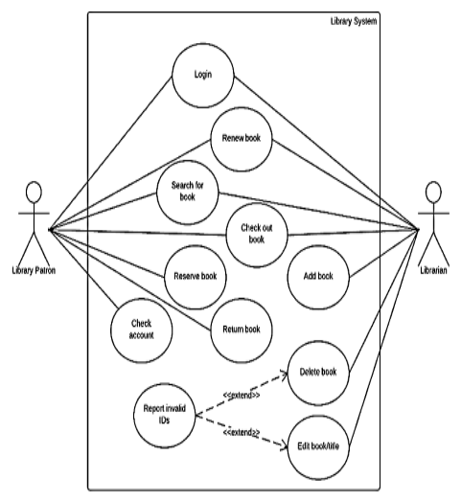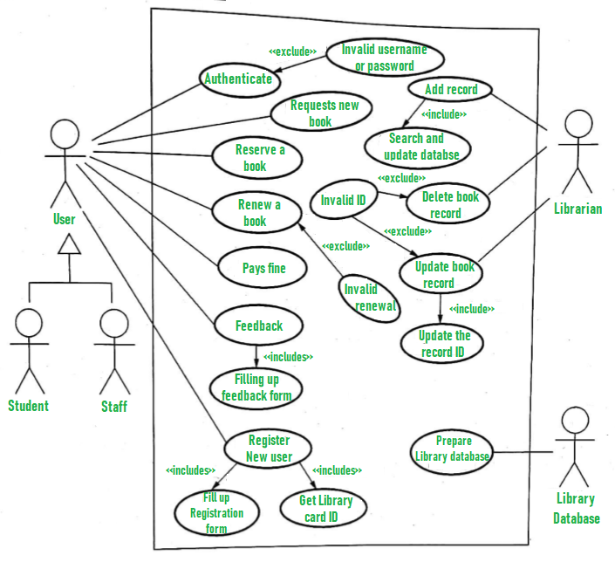

### Skenarët

|  |  |  |  |
| --- | --- | --- | --- |
| Numri i skenarit | Emri i skenarit | Skenari i papërpunuar | Skenari i përpunuar |
| 1. | Regjistrimi në Bibliotekë | Esma nuk ka marrur libra më herët në bibliotekë pasi që të gjithë librat e tjerë i ka marrur në shkollë ose i ka blerë,por kësaj radhe ajo dëshiron ta shfrytëzoj bibliotekën e qytetit. | Esma shkon në bibliotekë dhe për të marr një libër duhet të jetë e pajisur më kartelë.Ajo fillimisht duhet të regjistrohet nga punëtori adekuat në bibliotekë. Regjistrimi bëhet duke ia dhënë të dhënat personale të nevojshme dhe në këtë mënyrë ajo bëhet anëtare e bibliotekës dhe pajiset me kartelë. |
| 2. | Marrja e librit nga bibloteka | Esma dëshiron ta marr një libër nga bibloteka të cilin ia ka sugjeruar një shoqe e saj, në mënyrë që ajo të fitoj më shumë njohuri në programim. | Esma shkon në bibliotekë dhe tregon kartelën e saj të anëtarsimit pastaj kërkon ndihmë për të gjetur librin e dëshiruar nga punëtori i cili shikon në regjistra nëse e posedojnë atë libër dhe pas verifikimit ai ia dhuron librin e kërkuar duke mbushur të dhënat e personit që e ka marrur librin pastaj shton të dhëna në datën e dhënies së librit poashtu cakton afatin e kthimit të librit dhe tregon se cilin libër e ka marrur. |
| 3. | Kthimi i librit | Esma pas përfundimit të leximit të librit,dëshiron ta kthej atë në biblotekë. | Esma shkon në bibliotekë dhe vërtetohet që është anëtare e bibliotekës pastaj ia jep librin dhe punëtori e shikon datën e marrjes poashtu afatin kur duhet ta kthente nëse e ka kthyer në kohën e duhur atëherë mbaron puna e atij libri por nëse nuk e ka kthyer në afatin e caktuar atëherë merr një gjobë. |

# Dizajni

* 1. Modulet e sistemit dhe diagrami i klasave

**Diagrami i klasave**

|  |  |  |
| --- | --- | --- |
| **Author** | **Book** | **Publisher** |
| -id(int)  -name(string)  -address(string)  -phone(string) | -id(int)  -name(string)  -category_id(int)  -author_id(int)  -publisher_id(int)  -contents(string)  -pages(int)  -edition(string) | -id(int)  -name(string)  -address(string)  -phone(string) |
| +Index()  +Details(int)  +Create()  +Edit(int)  +Delete(int)  +DeleteComfirmed(int)  +Dispose(bool):void | +Index()  +Details(int)  +Create()  +Edit(int)  +Delete(int)  +DeleteComfirmed(int)  +Dispose(bool):void | +Index()  +Details(int)  +Create()  +Edit(int)  +Delete(int)  +DeleteComfirmed(int)  +Dispose(bool):void |

|  |  |  |  |
| --- | --- | --- | --- |
| **Member** | **Category** | **Issue book** | **Return book** |
| -id(int)  -name(string)  -address(string)  -phone(string) | -id(int)  -name(string)  -status(string) | -id(int)  -member_id(int)  -book_id(int)  -issuedate(date)  -returndate(date) | -id(int)  -member_id(int)  -book(string)  -returndate(date)  -elap(int)  -fine(int) |
| +Index()  +Details(int)  +Create()  +Edit(int)  +Delete(int)  +DeleteComfirmed(int)  +Dispose(bool):void | +Index()  +Details(int)  +Create()  +Edit(int)  +Delete(int)  +DeleteComfirmed(int)  +Dispose(bool):void | +Index()  +GetBook()  +GetMid(int)  +Save() | +Index()  +Save()  +GetMid(int) |

* 1. Dizajni i GUI

|  |
| --- |
|  |
|  |
|  |
|  |

* 1. Dizajnimi i ERD për secilin modul

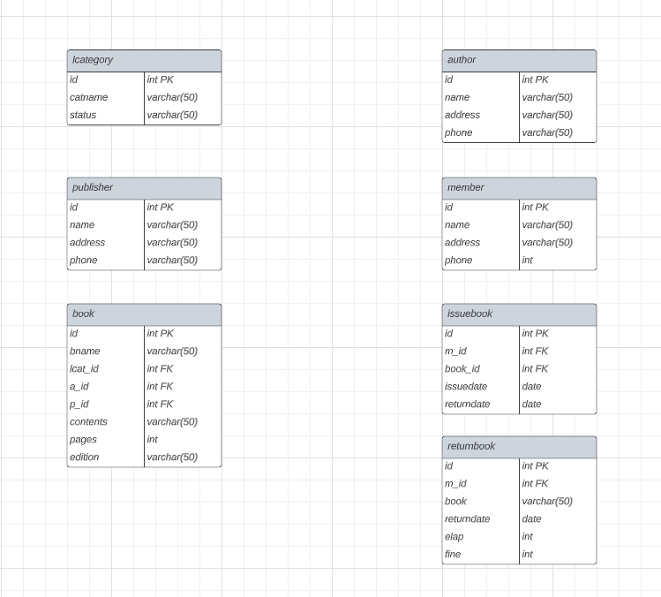

## Diagramet e aktivitetit (Acitivity Diagram)

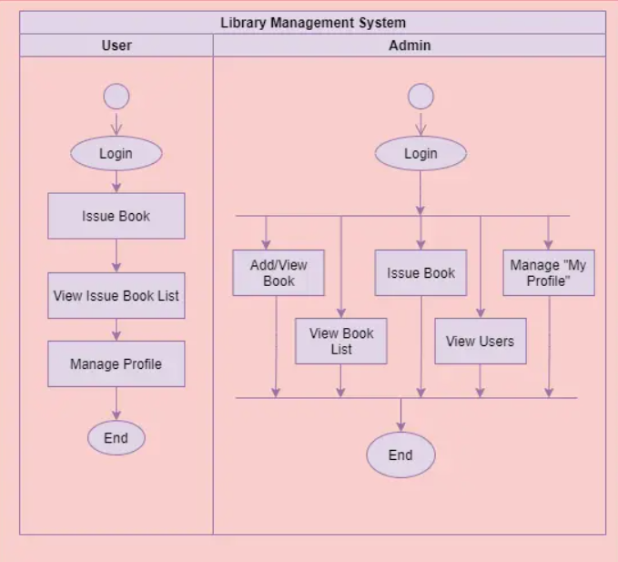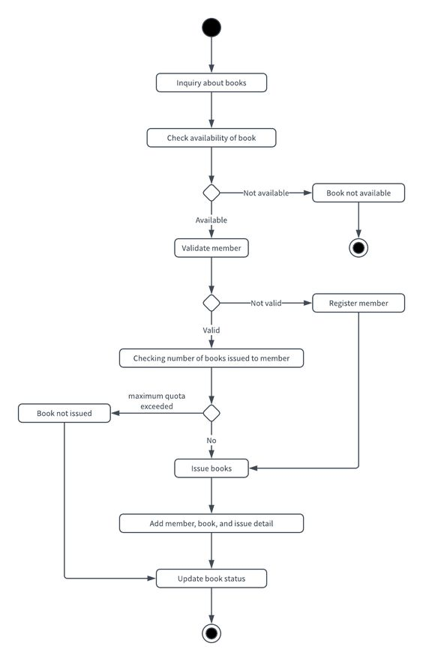

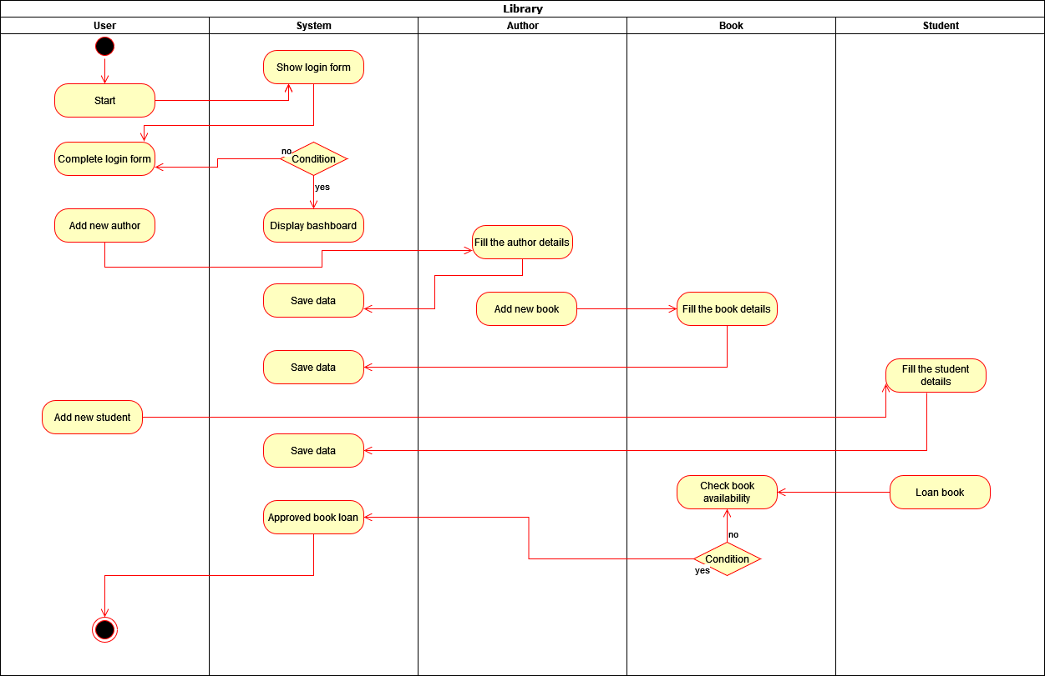

# Testimi (Opsionale)

Testimi i projekti është bërë nga personat që e kanë krijuar.Testimi është bërë vetëm me validime.

# Referencat

<https://www.freeprojectz.com/projects/library-management-system-synopsis>

<https://imgur.com/czOZxHP>

<https://media.geeksforgeeks.org/wp-content/uploads/20200615123043/Untitled274.png>

<https://guides.visual-paradigm.com/best-practices-for-product-backlog-planning-for-developing-a-library-system/>

[https://iq.opengenus.org/system-design-of-library-management-system/#:~:text=Usability%20is%20the%20main%20non,provided%20based%20on%20the%20requirements.](https://iq.opengenus.org/system-design-of-library-management-system/%23:~:text=Usability%20is%20the%20main%20non,provided%20based%20on%20the%20requirements.)